第一步:把权限设置打开
在“系统”——“系统选项”——“业务规则”里启用权限管理
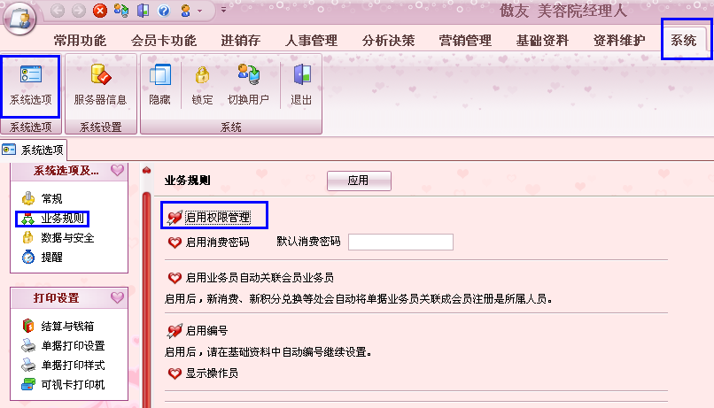

第二步：重新登录软件，设置营业员操作权限组
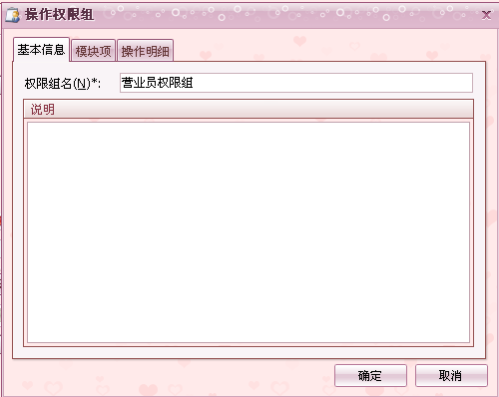
设置营业员能操作哪些功能模块，如可以新消费、积分兑换、积分管理等等
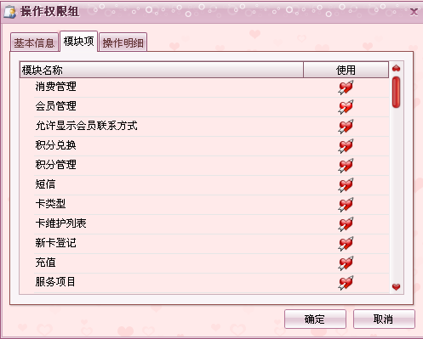
接下来，设置操作明细，是否可以读取、新增、编辑、删除、输出等
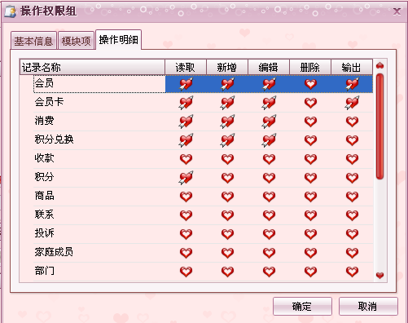

第三步:添加营业员人员信息
在“人事管理”——“人事档案”

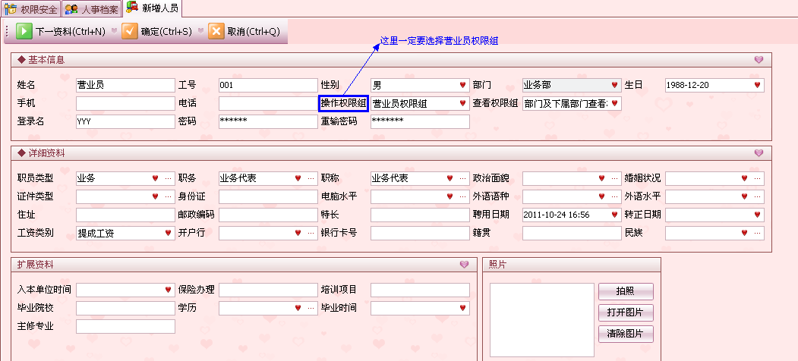

第四步：以营业员的身份登录后，界面如下：
